**Московский государственный технический**

**университет им. Н.Э. Баумана**

Факультет «Информатика с системы управления»

Кафедра ИУ5 «Системы обработки информации и управления»

Курс «Технологии машинного обучения»

Отчёт по лабораторной работе №6

Выполнил: Проверил:

студент группы РТ5-61Б преподаватель каф. ИУ5

Кузнецов А.В. Гапанюк Ю.Е.

Подпись и дата: Подпись и дата:

2023 г.

Листинг кода:

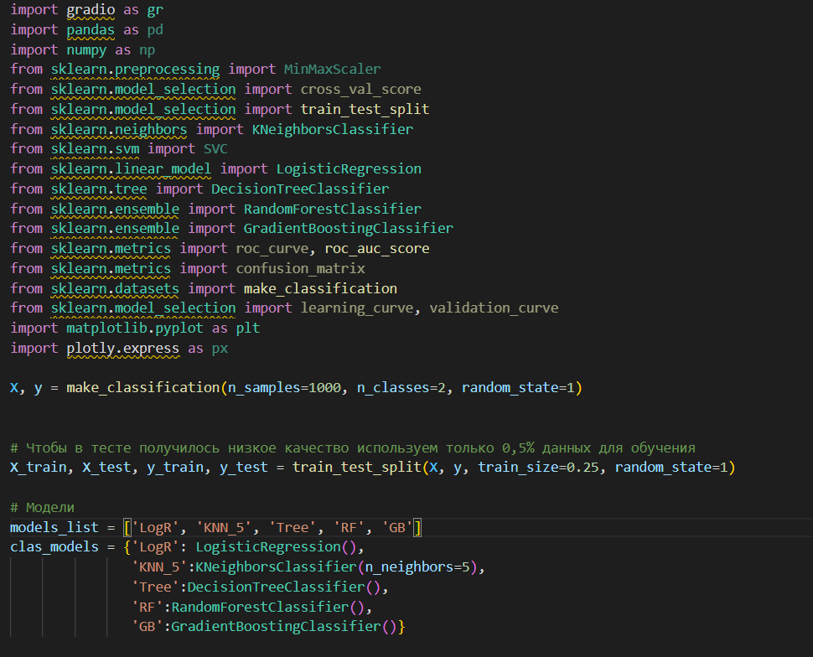

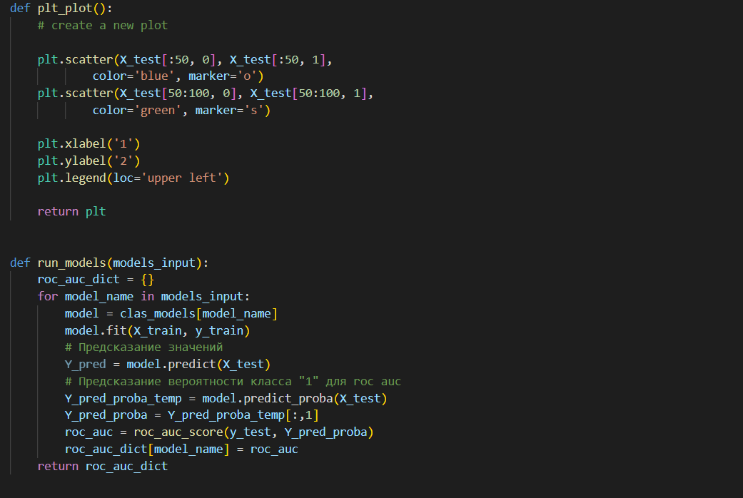

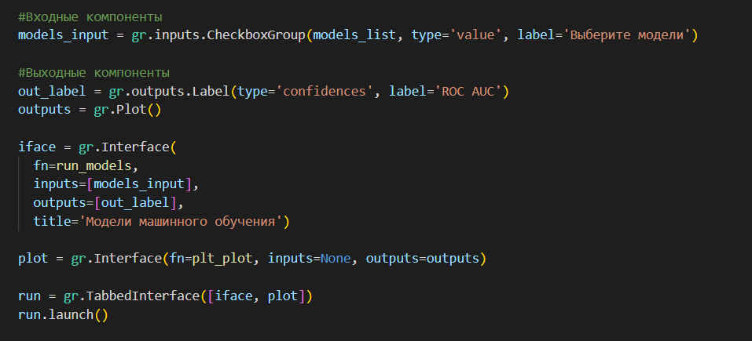

Скриншоты выполнения:

